Противодействие экстремизму
ПАМЯТКА КАК ПРОТИВОСТОЯТЬ УГРОЗЕ ЭКСТРЕМИЗМА
Федеральным законом от 25 июля 2002 года N 114-ФЗ "О противодействии экстремистской деятельности" в целях защиты прав и свобод человека и гражданина, основ конституционного строя, обеспечения целостности и безопасности Российской Федерации определяются правовые и организационные основы противодействия экстремистской деятельности, устанавливается ответственность за ее осуществление.
Внимание!
Экстремизм – это приверженность крайним взглядам и мерам.
Если Вы столкнулись с фактами экстремистской деятельности:
· подрыв безопасности Российской Федерации; возбуждение расовой, национальной или религиозной розни, а также социальной розни, связанной с насилием или призывами к насилию;
· унижение национального достоинства, а равно по мотивам ненависти либо вражды в отношении какой-либо социальной группы;
· пропаганда исключительности, превосходства либо неполноценности граждан по признаку их отношения к религии, социальной, расовой, национальной, религиозной или языковой принадлежности;
· пропаганда и публичное демонстрирование нацистской атрибутики или символики либо атрибутики или символики, сходных с нацистской атрибутикой или символикой до степени смешения.
Сообщите по телефонам для экстренного реагирования:
МВД по Ковылкинскому муниципальному району
Телефоны дежурной части: | 8 (83453) 2-17-44, факс 2-18-53
Адрес: | 431300, РМ, г.Ковылкино, ул. Первомайская, 1
Единый экстренный канал помощи – 102, 112 (для любых операторов мобильной связи)
Помните!
Экстремистские организации и их члены используют любые социальные, этнические и религиозные осложнения, разногласия иные факторы нестабильности в целях достижения своих идеологических и политических интересов.

Важно!
· Понимание культуры и традиций другой национальной группы, другой конфессии - основа противодействия экстремизму;

· Относитесь к чужой культуре с тем же уважением, с которым относитесь к собственной;
· Не судите о ценностях, убеждениях и традициях других культур, отталкиваясь от собственных ценностей.

· Никогда не исходите из превосходства своей религии над чужой религией.
· Общаясь с представителями других верований, старайтесь понимать и уважать их точку зрения.

· Каждая культура, какой бы малой она не была, имеет, что предложить миру, но нет такой культуры которая бы имела монополию на все аспекты.
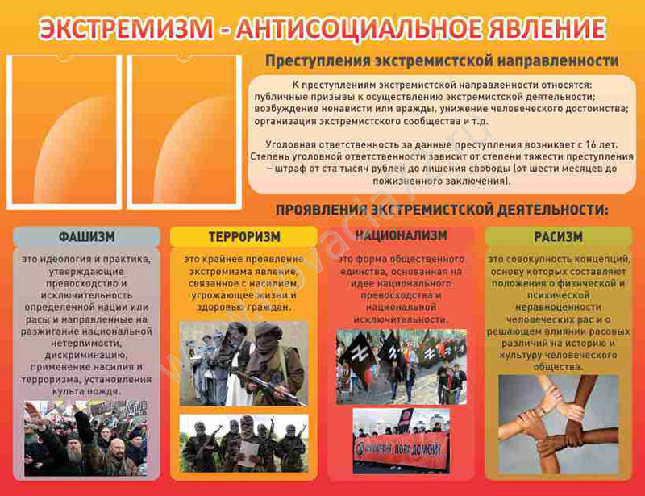
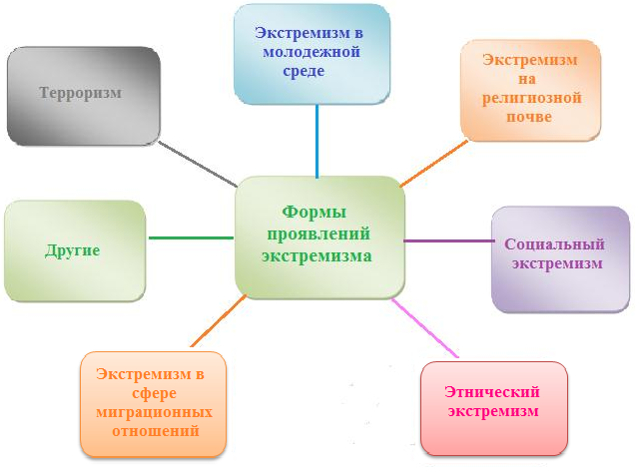
Профилактика экстремизма
Экстремизм – это сложная и неоднородная форма выражения ненависти и вражды. Различают следующие виды экстремизма:
· политический
· национальный
· религиозный
Национальный экстремизм выступает под лозунгами защиты «своего народа», его экономических интересов, культурных ценностей, как правило, в ущерб представителей других национальностей, проживающих на этой же территории.
Под религиозным экстремизмом понимают нетерпимость по отношению к инакомыслящим представителям той же или другой религий. В последние годы обострилась проблема исламского экстремизма.
Политический экстремизм – это движения или течения против существующего конституционного строя.
На сегодняшний день экстремизм является реальной угрозой национальной безопасности Российской Федерации. Наблюдается увеличение неформальных молодёжных движений экстремистской направленности. В настоящее время членами неформальных молодёжных организаций (группировок) экстремистско-националистической направленности являются молодые люди в возрасте от 14 до 30 лет, нередко - несовершеннолетние лица 14 – 18 лет.
Преступления экстремистской направленности.
К преступлениям экстремистской направленности относятся:
публичные призывы к осуществлению экстремистской деятельности; возбуждение ненависти или вражды, а равно унижение человеческого достоинства, организация экстремистского сообщества и т.д.
Проявления экстремистской деятельности
Терроризм – это крайнее проявление экстремизма явление, связанное с насилием, угрожающее жизни и здоровью граждан.
Национализм – это форма общественного единства, основанная на идее национального превосходства и национальной исключительности.
Расизм – это совокупность концепций, основу которых составляют положения о физической и психической неравноценности человеческих рас и о решающем влиянии расовых различий на историю и культуру человеческого общества.
Фашизм - это идеология и практика, утверждающие превосходство и исключительность определённой нации или расы и направленные на разжигание национальной нетерпимости, дискриминацию, применение насилия и терроризма, установления культа вождя.
Уголовная ответственность за данные преступления возникает с 16 лет. Степень уголовной ответственности зависит от степени тяжести преступления – штраф от ста тысяч рублей до лишения свободы (от шести месяцев до пожизненного заключения).
В соответствии с пунктом 3 статьи 1 Федерального закона от 25.07.2002 № 114-ФЗ «О противодействии экстремистской деятельности» под экстремистскими материалами понимаются предназначенные для обнародования документы либо информация на иных носителях, призывающие к осуществлению экстремистской деятельности либо обосновывающие или оправдывающие необходимость осуществления такой деятельности, в том числе труды руководителей национал-социалистской рабочей партии Германии, фашистской партии Италии, публикации, обосновывающие или оправдывающие национальное и (или) расовое превосходство либо оправдывающие практику совершения военных или иных преступлений, направленных на полное или частичное уничтожение какой-либо этнической, социальной, расовой, национальной или религиозной группы.
Определение экстремистской деятельности содержится в статье 1 Федерального закона от 25.07.2002 № 114-ФЗ «О противодействии экстремистской деятельности» и включает в том числе публичное оправдание терроризма; возбуждение социальной, расовой, национальной или религиозной розни; пропаганду исключительности, превосходства либо неполноценности человека по признаку его социальной, расовой, национальной, религиозной или языковой принадлежности или отношения к религии; массовое распространение заведомо экстремистских материалов, а равно их изготовление или хранение в целях массового распространения.
Статья 12 Федерального закона от 25.07.2002 № 114-ФЗ «О противодействии экстремистской деятельности» запрещает использование сетей связи общего пользования для осуществления экстремистской деятельности.
В соответствии со статьёй 2 Федерального закона от 07.07.2003 № 126-ФЗ «О связи», информационно-телекоммуникационная сеть Интернет относится к сетям связи общего пользования.
В случае если сеть связи общего пользования используется для осуществления экстремистской деятельности, применяются меры, предусмотренные Федеральным законом от 25.07.2002 № 114-ФЗ «О противодействии экстремистской деятельности», с учётом особенностей отношений, регулируемых законодательством Российской Федерации в области связи.
Согласно статье 13 Федерального закона 25.07.2002 № 114-ФЗ «О противодействии экстремистской деятельности» на территории Российской Федерации запрещается распространение экстремистских материалов, а также их производство или хранение в целях распространения. В случаях, предусмотренных законодательством Российской Федерации, производство, хранение или распространение экстремистских материалов является правонарушением и влечёт за собой ответственность.
Информационные материалы признаются экстремистскими федеральным судом по месту их обнаружения, распространения или нахождения организации, осуществившей производство таких материалов, на основании заявления прокурора или при производстве по соответствующему делу об административном правонарушении, гражданскому или уголовному делу.
Федеральный список экстремистских материалов подлежит размещению в информационно-телекоммуникационной сети Интернет на официальном сайте федерального органа государственной регистрации. Указанный список также подлежит опубликованию в средствах массовой информации в установленном порядке.
Пунктом 1 статьи 9 Федерального закона от 27.07.2006 № 149-ФЗ «Об информации, информационных технологиях и защите информации» предусмотрена возможность ограничения доступа к информации в целях защиты основ конституционного строя, нравственности, здоровья прав и законных интересов других лиц, обеспечения обороны страны и безопасности государства.
Согласно статье 12 Гражданского кодекса Российской Федерации способами защиты гражданских прав в частности является пресечение действий, нарушающих право или создающих угрозу его нарушения.
Прокурор на основании пункта 1 статьи 45 Гражданско-процессуального кодекса Российской Федерации вправе обратиться в суд с заявлением в защиту прав, свобод и законных интересов неопределённого круга лиц и интересах Российской федерации, субъектов Российской Федерации и муниципальных образований.
Суд в соответствии со статьёй 264 Гражданско-процессуального кодекса Российской Федерации устанавливает факты, от которых зависит возникновение, изменение, прекращение личных или имущественных прав граждан, организаций, рассматривает дела об установлении других имеющих юридическое значение фактов.

